一.实验二代码报告

1.需求分析
双人项目,四则运行.输入一定的题目数量,输出相同数量的含有两个运算符的四则运算式子.并输出答案.

2.详细设计
在main函数中输入指定题目的数量,利用循环do{}while()函数循环随机生成第一个数,再生成一个随机数0-4,利用switch函数选择一个运算符,在随机生产第二个数,并将第一数,第二个数,和第一个运算符传递给operato函数,再生成第三个数,和选择第二符号,把运算符组合后输出,并计算出答案传给main函数并输出答案.
#include <stdio.h>
#include <stdlib.h>
float operato(int a,int b,char d){
float add;
int c;
c=rand()%100+1;
int x;
x=rand()%4;
if(d=='+'){
switch(x){
case 0:
add=a+b+c;
if(add<0){
break;
}
printf("%d%c%d+%d=\n",a,d,b,c);
return(add);
break;
case 1:
add=a+b-c;
if(add<0){
break;
}
printf("%d%c%d-%d=\n",a,d,b,c);
return(add);
break;
case 2:
add=a+b*c;
if(add<0){
break;
}
printf("%d%c%d*%d=\n",a,d,b,c);
return(add);
break;
case 3:
add=a+b/c;
if(add<0){
break;
}
printf("%d%c%d/%d=\n",a,d,b,c);
return(add);
break;
}
}
if(d='-'){
switch(x){
case 0:
add=a-b+c;
if(add<0){
break;
}
printf("%d%c%d+%d=\n",a,d,b,c);
return(add);
break;
case 1:
add=a-b-c;
if(add<0){
break;
}
printf("%d%c%d-%d=\n",a,d,b,c);
return(add);
break;
case 2:
add=a-b*c;
if(add<0){
break;
}
printf("%d%c%d*%d=\n",a,d,b,c);
return(add);
break;
case 3:
add=a-b/c;
if(add<0){
break;
}
printf("%d%c%d/%d=\n",a,d,b,c);
return(add);
break;
}
}
if(d='*'){
switch(x){
case 0:
add=a*b+c;
if(add<0){
break;
}
printf("%d%c%d+%d=\n",a,d,b,c);
return(add);
break;
case 1:
add=a*b-c;
if(add<0){
break;
}
printf("%d%c%d-%d=\n",a,d,b,c);
return(add);
break;
case 2:
add=a*b*c;
if(add<0){
break;
}
printf("%d%c%d*%d=\n",a,d,b,c);
return(add);
break;
case 3:
add=a*b/c;
if(add<0){
break;
}
printf("%d%c%d/%d=\n",a,d,b,c);
return(add);
break;
}
}
if(d='/'){
switch(x){
case 0:
add=a/b+c;
if(add<0){
break;
}
printf("%d%c%d+%d=\n",a,d,b,c);
return(add);
break;
case 1:
add=a/b-c;
if(add<0){
break;
}
printf("%d%c%d-%d=\n",a,d,b,c);
return(add);
break;
case 2:
add=a/b*c;
if(add<0){
break;
}
printf("%d%c%d*%d=\n",a,d,b,c);
return(add);
break;
case 3:
add=a/b/c;
if(add<0){
break;
}
printf("%d%c%d/%d=\n",a,d,b,c);
return(add);
break;
}
}
return 0;
}
int main(){
printf("请输入题目个数:");
int i,times=0;
srand(100);
scanf("%d",&i);
do{
int x,a,b;
float add;
char d;
x=rand()%4;
a=rand()%100+1;
switch(x){
case 0:d='+';
break;
case 1:d='-';
break;
case 2:d='*';
break;
case 3:d='/';
break;
}
b=rand()%100+1;
add=operato(a,b,d);
if(add<0){
i++;
continue;
}
printf("答案:%.2f\n",add);
times++;
}while(times<i);
printf("题目数:%d",times);
return 0;
}

3.运行结果
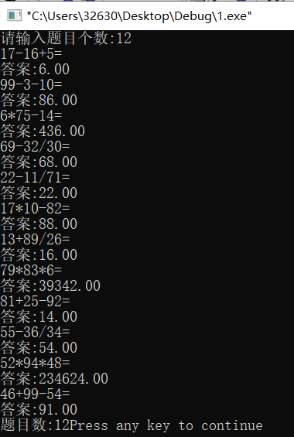

二.代码复审表
我们双人组是一个人：计应2007张任来负责编码，核查。
1．概要部分
1）代码能符合需求和规格说明么？能，用户可以输入题目数量回馈相应的题目数量与答案。
2）代码设计是否有周全的考虑？否 ，还有一些没有考虑到的，会继续完善的
3）代码容易维护么？比较容易维护
4）代码的每一行都执行并检查过了吗？是的，都可以执行
2．设计规范部分
1）设计遵从已知的设计模式或项目中常用的模式
2）代码依赖于任何平台，是否会影响将来的移植（如Win32到Win64）
3）无用已经全部清除完毕了
3．代码规范部分
1）符合代码标准全都按照代码标准修改的
4．具体代码部分
1）对错误都进行了处理，没有异常
2）不会出现死循环，可以重复抽取
5．效能
1）代码的效能达到了具体任务要求的程度
2）我们会 杀毒；整理系统，减少运行的进程，释放内存、cpu，释放c盘空间；
6．可读性
代码可以读取，注释都是最新的，只是有部分没有测试
7．可测试性
代码暂时不需要更新或创建新的单元测试

三.PSP评估表
Personal Software Process Stages | 个人软件流程阶段 | 估计的时间（分钟） | 实际花费的时间 (分钟)
*Planning* | *计划-把工作细化并大致安排次序* | 10 | 5
*Development* | *开发* | 60 | 120
· Analysis | · 需求分析 (包括学习新技术) | 20 | 30
· Design Spec | · 生成设计文档 | 20 | 30
· Design Review | · 设计复审 (和同事审核设计文档) | 10 | 10
· Coding Standard | · 代码规范 (制定合适的规范) | 10 | 10
· Design | · 具体设计 | 60 | 90
· Coding | · 具体编码 | 120 | 150
· Code Review | · 代码复审 | 20 | 30
· Test | · 测试（自我测试，修改代码，提交修改） | 20 | 40
*Reporting* | *总结报告* | 30 | 40
· Test Report | · 测试报告 | 30 | 50
· Size Measurement | · 计算工作量 | 10 | 10
· Postmortem & Improvement Plan | · 事后总结, 并提出改进 | 30 | 50
*Total* | *总计* | 450 | 665

